《小足球：射门游戏》学程拓展
亲爱的同学们，通过与卢老师视频的学习以及课后你们的积极练习，相信你们对这项技术与小足球其他技术学习还有很浓厚的兴趣，同时你们还具有出色的学习与运动能力，下面老师在这里为你们提供了更多的参考学习书籍与视频网站，你们可以继续深入学习，可以尝试自主体验与创编各种射门游戏进行练习，成为一名小球星，快快走进足球世界吧！

可参考相关指导书籍进行练习：
《中小学生阳光足球系列读本：阳光足球读本》
小学1—3年级 小学4—6年级
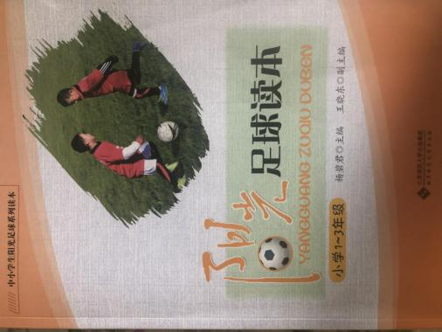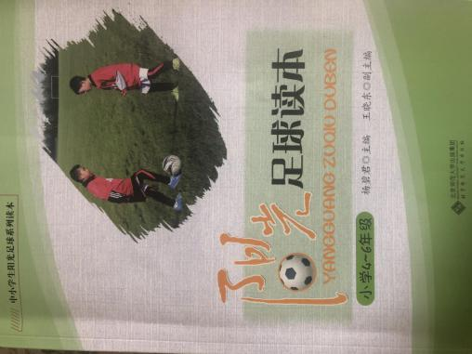

《中小学校园足球》学生用书
小学低年级适用 小学高年级适用
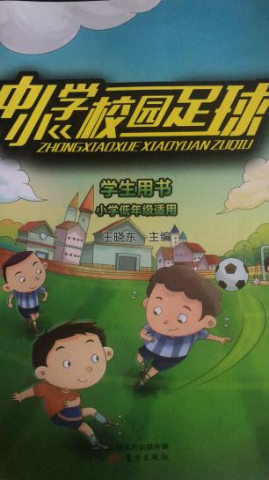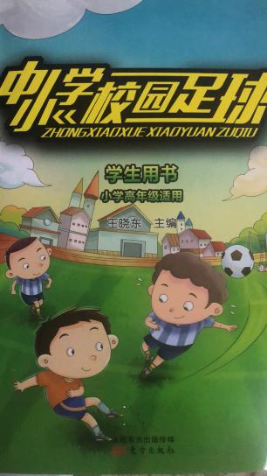

也可在百度中搜索“精彩射门集锦”欣赏各大球赛的精彩射门，如：
https://v.youku.com/v_show/id_XNDMyOTc2NDU0MA==

https://haokan.baidu.com/v?vid=5424252901046332348&pd=bjh&fr=bjhauthor&type=video

https://haokan.baidu.com/v?vid=11375059811240131019&pd=bjh&fr=bjhauthor&type=video

https://haokan.baidu.com/v?vid=3290343254769059472&pd=bjh&fr=bjhauthor&type=video

通过参考书籍和网络视频练习后，可尝试自行研发新动作进行练习。

